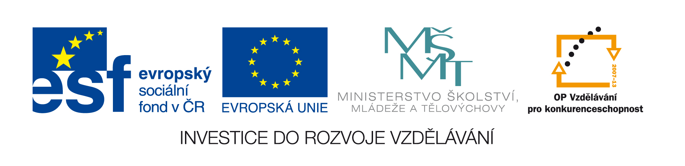

Čas (měření, určování)
Vzdělávací oblast: Člověk a jeho svět
Předmět: prvouka
Ročník: 2.
Vytvořeno 2. 2. 2011

Anotace: Materiál pro žáky 2. ročníku na procvičování určování času v životě člověka. Součástí je pracovní list (PL) a soubor pro interaktivní tabuli (iTAb) typu SMART Notebook (SN) s flash toolkit, vyhodnocujícími žákovy výsledky. Soubor SN může každý zájemce upravit, doplnit, změnit podle svých požadavků a potřeb, např. jinými příklady pro řešení. Při využití iTab je vhodné obraz maximalizovat. Vzhled k různým poměrům stran iTab a různým rozlišením dataprojektorů není vyloučena nutnost upravit velikost toolkitu.
Člověk a jeho svět – prvouka – čas – měření, určování, rok, měsíc, týden, den, hodina
Zdroje:
SEPP, S. Wooden hourglass 3.jpg. In: Wikimedia Commons [online]. San Francisco (CA): Wikimedia Foundation, 2005-10-21 [cit. 2011-01-31]. Dostupné z: http://commons.wikimedia.org/wiki/File:Wooden_hourglass_3.jpg
ŠJů. Hrad Křivoklát, sluneční hodiny.jpg. In: Wikimedia Commons [online]. San Francisco (CA): Wikimedia Foundation, 2010-12-11 [cit. 2011-01-31]. Dostupné z: http://commons.wikimedia.org/wiki/File:Hrad_K%C5%99ivokl%C3%A1t,_slune%C4%8Dn%C3%AD_hodiny.jpg
MÜHLHAUSEROVÁ Hana, SVOBODOVÁ Jaromíra. Prvouka 2: učebnice pro 2. ročník základní školy. 1. Brno: Nová škola , s.r.o., 2001. 63 s. ISBN 80-7289-034-4.

